A continuación, encontrarás las directrices a seguir para que realices tus trabajos de sociales, catedra de paz y ética y valores de manera integrada.
- Encuentra en la siguiente sopa de letras oficios que realizan las personas y escoge el que te gustaría ser cuando seas grande, explica por qué
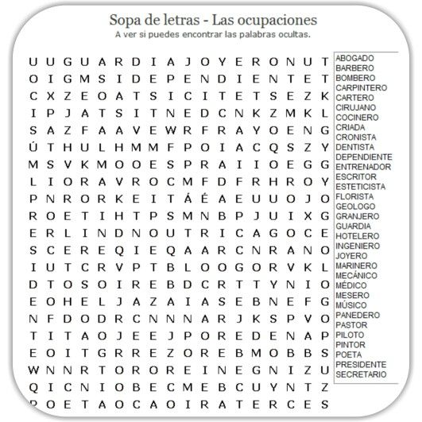
- Lee y relee con atención el texto sobre las organizaciones sociales y las organizaciones de protección para que puedas realizar las actividades 1,2 y 3 relacionadas al tema.
- Realiza la lectura sobre el respeto y haz las actividades.
- Haz un collage con láminas que representen grupos sociales como (la familia, la escuela, el barrio) y escribe cinco normas que debes practicar en cada uno de ellos.
- Los colombianos tenemos derecho a la vida, a la libertad o a la paz; pero además los niños tienen derechos, ¿Cuáles son esos derechos?, también tienen deberes que deben cumplir con la familia, con el colegio y con los demás. Nombra 3 deberes para con cada uno de ellos. (cuida tu salud, lava manos y cara con frecuencia, mantén en casa)

TALLER #2
- Realiza en casa las siguientes actividades: crucigrama y sopa de letras
- Trabaja en la cartilla PROYECTO DE VIDA las páginas del 26 al 31.
Practica las normas para el cuidado del AGUA. 